Чемпионат Беларуси по спортивному ориентированию на Средней и Длинной дистанциях
4-6 сентября 2020 Логойский район. (Бюллетень №2)

Белорусская федерация ориентирования, клуб спортивного ориентирования "Немига-Норд" и клуб спортивного ориентирования "Камволь" приглашают принять участие в Чемпионате Беларуси на Средней и Длинной дистанции, который состоится в Логойском районе с 4 по 6 сентября 2020 года.

Цели и задачи
- Определение сильнейших спортсменов.
- Популяризация физически активного образа жизни.
- Развитие спортивного ориентирования в Республике Беларусь.
- Создание событий для въездного спортивного туризма.

Оргкомитет
- Гл. судья – Рогалевич Сергей +375297758482
- Гл. секретарь – Маковская Екатерина, email: k.pestovaa@gmail.com, тел.: +375291522309;
- Начальники дистанций - Миронов Дмитрий (Средняя), Журавлёв Андрей (Длинная)
- Контролер БФО – Роговский Алексей
- Инспекторы – Бригинец Константин (Средняя), Давидович Дмитрий (Длинная)

Программа соревнований
4 сентября 2020 г. (пятница)
- Приезд участников. По предварительной заявке возможно размещение в районе финиша первого дня (Google карты, Yandex карты, 54.321631, 27.995918 ). Для размещения необходимо оставить заявку в примечании во время регистрации участника на сайте orient.by .
5 сентября 2020 г. (суббота)
- до 13.00 – Приезд участников. Прохождение мандатной̆ комиссии на месте арены первого дня соревнований (Google карты, Yandex карты, 54.321631, 27.995918 )
- 13.30 – Открытие соревнований
- 14.00 – Лично-командные соревнования на Средней̆ дистанции по группам МЖ Е, А, В.
6 сентября 2020 г. (воскресенье)
- 11.00 – Лично-командные соревнования на Длинной̆ дистанции по группам МЖ Е, А, В. Место арены: Google карты, Yandex карты, координаты: 54.486842, 27.974711
- до 16:00 – Награждение победителей̆ и призеров. Закрытие соревнований

Участники
Соревнования проводятся в следующих группах: Е, А, В. К участию в зачете соревнований допускаются спортсмены, оплатившие членский взнос на 2020 год. Спортсмены, являющиеся гражданами Республики Беларусь, включенные в состав сборных команд областей и направленные на соревнования соответствующим областным (г. Минска) органом местного управления, допускаются к участию независимо от членства в ОСО «БФО» Состав команды не ограничен.
В группу Е в личных соревнованиях допускаются спортсмены, имеющие квалификацию КМС и выше. В порядке исключения, по решению Главной судейской коллегии в группу Е могут быть допущены спортсмены, имеющие квалификацию 1 разряда, а также иностранные спортсмены. В порядке исключения, по решению Главной судейской коллегии и при наличии соответствующей медицинской справки о допуске к соревнованиям среди взрослых (мужчины, женщины) могут быть допущены в составе команды спортсмены младшего возраста (при достижении 14-ти лет на момент прохождения мандатной комиссии и старше), имеющие квалификацию не ниже II спортивного разряда

Параметры дистанций
Параметры дистанций соответствуют по времени победителя требованиям Правил соревнований (Приложение 4) (http://orient.by/docs/86/576/) для Средней и Длинной дистанции.

Подведение итогов
Общекомандный зачет подводится только для сборных команд областей по 3-м лучшим результатам у мужчин и женщин на Средней и Длинной дистанции согласно таблице №1. При равенстве очков преимущество отдается команде, имеющей большее число первых мест и т.д.

Таблица №1
Место | 1 | 2 | 3 | 4 | 5 | 6 | 7 | 8 | 9 | 10 | 11..
Очки Группа Е | 100 | 97 | 94 | 91 | 89 | 87 | 85 | 83 | 81 | 80 | 79..
Очки Группа А | 70 | 67 | 64 | 61 | 59 | 57 | 55 | 53 | 51 | 50 | 49..
Очки Группа В | 50 | 47 | 44 | 41 | 39 | 37 | 35 | 33 | 31 | 30 | 29..

Награждение
Команда–победительница в командном зачете награждаются дипломом первой степени и кубком. Команды, занявшие второе и третье места, награждаются дипломами соответствующих степеней. Победители и призеры в личном зачете по группам МЖ Е награждаются дипломами и медалями соответствующих степеней, ценными призами. Победители и призеры в группах А, В награждаются дипломами соответствующих степеней.

Отметка
На соревнованиях будет применяться электронная отметка SPORTIdent. Допускается участие с личными SI-чипами любой серии. Будет использоваться бесконтактная система «SPORTident AIR+». Также возможна аренда чипа у организаторов.
Стоимость аренды ЧИПа у организаторов составляет 2 руб. за один день соревнований.

Заявка
Техническая заявка принимается через он-лайн форму на сайте orient.by до 01 сентября 2020г. (23:59:59)
Заявки после 01 сентября не принимаются.
Именную заявку, заверенную врачом диспансера, сдают при прохождении мандатной комиссии.

Размещение
- 4-5 сентября по предварительной заявке возможно размещение в районе финиша первого дня (Google карты, Yandex карты, координаты:54.321631, 27.995918 ). Для размещения необходимо оставить заявку в примечании во время регистрации участника на сайте orient.by .
- 5-6 сеентября полевой лагерь на месте арены второго дня соревнований (Google карты, Yandex карты, координаты: 54.486842, 27.974711 ).
- гостиницы г.Минска, г.Логойска, г.Плещеницы – бронирование мест самостоятельно.

Транспорт
Самостоятельно.

Карты
5 сентября 2020 г. (Средняя)
Карта: «Морозовка» (новая карта)

Карта подготовлена в 2020г., автор: Бригинец К.
Масштаб: 1:10 000, сечение рельефа 5 м.
Местность: лес в основном еловый или сосновый, разнообразной проходимости. Рельеф сильнопересечённый, насыщенный, перепады на склоне до 50 метров. Болот нет. Дорожная сеть слабо развита. Есть участки с большим количеством лесовывозных просек.

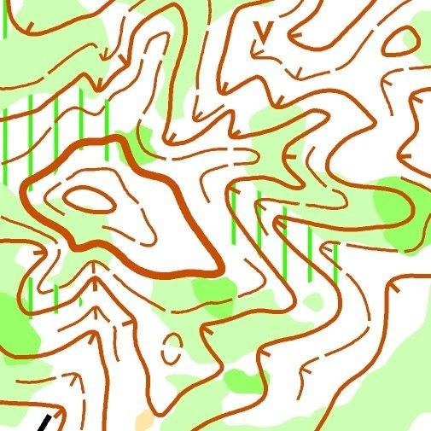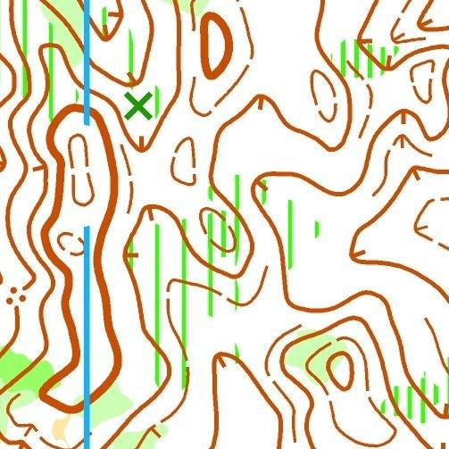

Форма одежды
Рекомендуется закрытая форма одежды и обувь с шипами.

6 сентября 2020 г. (Длинная)
Карта: «Городец»
Карта подготовлена в 2018-2020 гг. Авторы: С.Воробей, С.Усенко., Бригинец К.
Масштаб:
- 1:15 000 для групп М21Е и Ж21Е;
- 1:10 000 для всех остальных групп.
Сечение рельефа 5 м.
Лес в основном хвойных пород, с лиственным подлеском, преимущественно средней проходимости. Местность сильно пересечённая, преобладают положительные крупные формы рельефа, перепады на склоне до 30 метров. Дорожная сеть развита средне. Местами просеки, тропы и дороги заросли травой.
Грунт преимущественно твердый.

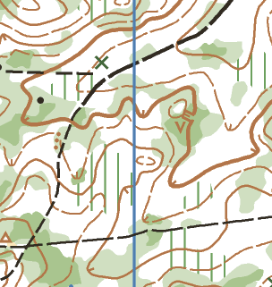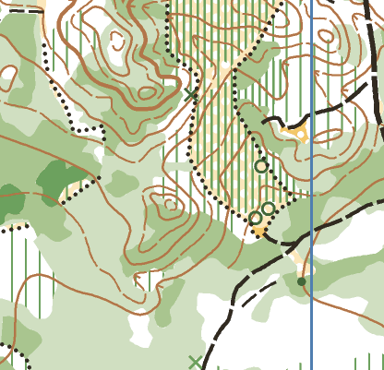

Форма одежды
Рекомендуется закрытая форма одежды и обувь с шипами.

Финансирование
Расходы, связанные с организацией и проведением соревнований, несут организаторы. Расходы по участию команд в соревнованиях (проезд, размещение, питание, целевой взнос) несут командирующие организации.
Целевой взнос – 30 руб. (1 день - 16 руб.)
Аренда чипа – 2 руб./день.
Взнос можно оплатить при прохождении регистрации в центре соревнований или по безналичному расчету на расчетный счет ОСО «Белорусская федерация ориентирования»
Штраф за неприехавшего участника – 50% от целевого взноса. При оплате целевого взноса безналичным способом – за не приехавших участников взнос не возвращается.

Реквизиты для оплаты целевого взноса безналичным способом:
ОСО "Белорусская федерация ориентирования",
УНП: 100172873,
Адрес: г. Минск, 220005, пр. Независимости, д. 49,
БИК банка: UNBS BY2X,
IBAN: BY21 UNBS 3015 1204 1310 4000 1933,
Банк: ЗАО "БСБ БАНК",
Назначение платежа: Целевой взнос на проведение соревнований.

Данное положение является официальным вызовом на соревнования.

